RoTravel

Prezentarea ofertelor de călătorie din România.

Definirea cerințelor

|  |  |
| --- | --- |
| **Nume proiect** | **RoTravel** |
| **Nume document** | Definirea cerințelor / User Requirements Document |
| **Autori** | Marian-Claudiu Scripcaru  Ana-Gabriela Flocea  Olivia Marin  Răzvan-Constantin Ghiba |
| **Reviewed by** | - |
| **Status** | În lucru |

***Versiuni***

|  |  |  |
| --- | --- | --- |
| Dată | Versiune | Modificări |
| 12.10.2020 | 0.1 | Structura documentului |
|  |  |  |
|  |  |  |

1. **Introducere**

**1.1 Scopul documentului**

Documentul “Definirea cerințelor” pune la dispoziție o descriere amănunțită a cerințelor utilizatorului.

**1.2 Scurtă descriere a proiectului** Scopul proiectului este implementarea unei aplicații prin intermediul căreia utilizatorii pot accesa oferte de vacanță din România.

**1.3 Definiții și abrevieri**

* **RoTravel** – călătorii în România

1. **Descriere generală**

Proiectul are ca scop promovarea turismului din România. Utilizatorii vor folosi interfața grafică a aplicației, prin intermediul căreia vor avea acces la o gama variată de oferte cu posibilitatea de a rezerva prin intermediul unui cont. Pentru a îmbunătăți calitatea serviciilor, fiecare utilizator poate adaugă un review în urma vacanței.

**2.1 Contextul proiectului**

Proiectul vine ca urmare a pandemiei de COVID-19. Pe piață există numeroase site-uri de închiriere a camerelor sau locuințelor, dar proiectul nostru se adresează persoanelor din întreaga lume având o gama variată de proprietăți. Aplicația conține locații doar din România pentru a putea acoperii cat se poate de bine capacitatea țării de turism.

**2.2 Capabilități generale**

Dezvoltarea proiectului are ca și scop crearea unei aplicații cu o interfață ușor de utilizat, accesibilă tuturor categoriilor de utilizatori.

Proiectul va fi dezvoltat în mai multe etape, fiecare aducând funcționalități noi și îmbunătățind interfața grafică.

**2.3 Caracteristicile utilizatorului**

Există 3 grupuri de utilizatori care pot interacționa cu aplicația finală.

Primul, și probabil cel mai numeros grup, este cel al utilizatorilor fără un cont. Aceștia au acces la toate ofertele disponibile din cadrul RoTravel, dar, neavând posibilitatea de a face o rezervare sau de a publica un review.

Următorul grup, este destinat persoanelor care dețin un cont în cadrul aplicației. Utilizatorii au dreptul de a efectua una sau mai multe rezervări, în funcție de ofertele disponibile și de perioada în care doresc să facă rezervarea.

Al treilea grup este format din persoane care doresc sa promoveze locații din România. Aceștia au posibilitatea de a încărca pe site mai multe oferte de vacanță, urmând ca acestea sa fie aprobate de administratorul site-ului.

Indiferent de scopul utilizatorului, nu sunt necesare cunoștințe în domeniul IT. Aplicația dispune de o interfață grafică simplă și ușor de utilizat.

1. **Cazuri de utilizare**

**3.1 Actori**

* Vizitator
* Utilizator
* Personal
* Admin

**3.2 Diagrame UML de use-case** 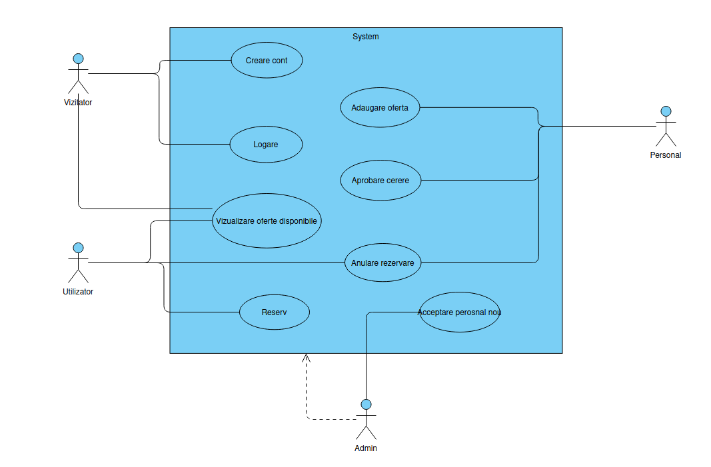

1. **Cerințe specifice**

* Vizitatorul poate vedea ofertele disponibile și își poate crea un cont sau se poate autentifica pentru a putea rezerva locuri. Obligatoriu.
* Utilizatorul poate rezerva o vacanță pentru o anumită oferta.Preferabil
* Utilizatorul poate anula rezervarea făcută. Preferabil.
* Personalul poate adăuga o nouă oferta în funcție de locurile disponibile și de sezon.Preferabil.
* Personalul poate aproba cererea de rezervare în funcție de persoana care dorește sa rezerve. Preferabil.
* Personalul poate accepta anularea rezervării. Preferabil.
* Administratorul accepta noile oferte inițiate de către personal și oferă suport întregului sistem. Obligatoriu.
* Personalul poate evalua personalul în funcție de condițiile în care a fost cazat. De viitor.
* Personalul poate evalua Utilizatorul. De viitor.
* Personalul poate lua legatura direct cu personalul. De viitor.

|  |  |  |  |  |
| --- | --- | --- | --- | --- |
| **Nr.** | **Ca ... (rol)** | **Vreau să ... (caracteristică)** | **Pentru a ... (motivație)** | **Prioritate** |
| **1** | Utilizator neautentificat | Caut | Vedea | Maximă |
| 2 | Utilizator autentificat | Caut | Rezerva | Maximă |
| 3 | Persoana care oferă cazarea | Adaug oferte | Obține rezervari | Maximă |
| 4 | Adminul site-ului | verifice oferte | Pentru a aproba sau respinge cererea | Maxim  Maximă |
|  |  |  |  |  |
|  |  |  |  |  |
|  |  |  |  |  |

1. **Concluzii**

**To be...**